**Ejercicio Genérico M5A: Test - con imagen**

**\*** Nombre del guión a que corresponde el ejercicio

MA_03_02_CO

**DATOS DEL RECURSO**

**\*** Título del recurso (**65** caracteres máx.)

Evaluación

**\*** Descripción del recurso

Esta actividad permite al estudiante retomar y practicar las temáticas abordadas.

**\*** Palabras clave del recurso (separadas por comas ",")

Sistema de numeración decimal, valor posicional, orden, números ordinales.

**\*** Tiempo estimado (minutos)

40 minutos

**\*** Acción didáctica (indicar sólo una)

|  |  |  |  |  |  |  |  |
| --- | --- | --- | --- | --- | --- | --- | --- |
| Exposición |  | Ejercitación |  | Preguntas con respuesta libre |  | Juegos |  |
| Estudio |  | Proyecto |  | Evaluación | x | Generador de actividades |  |

**\*** Competencia (indicar sólo una)

|  |  |  |  |
| --- | --- | --- | --- |
| … en comunicación lingüística |  | … matemática | x |
| … en el conocimiento y la interacción con el mundo físico |  | Tratamiento de la información y competencia digital |  |
| … social y ciudadana |  | … cultural y artística |  |
| … para aprender a aprender |  | Autonomía e iniciativa personal |  |

**\*** Tipo de Media (indicar sólo una)

|  |  |  |  |  |  |  |  |
| --- | --- | --- | --- | --- | --- | --- | --- |
| Secuencia de imágenes |  | Video |  | Animación |  | Interactivo |  |
| Actividad | x | Web |  | Mapa conceptual |  | Audio |  |
| Texto |  | Imagen |  | Documento |  |  |  |

**\*** Nivel del ejercicio, 1-Fácil, 2-Medio ó 3-Difícil

3

**DATOS DEL EJERCICIO**

COPIA EL TÍTULO DEL RECURSO PARA EL TÍTULO DEL EJERCICIO AL MENOS QUE SEA DIFERENTE. RECUERDA EL TÍTULO NO DEBE REBASAR LOS 86 CARACTERES.

**\*** Título del ejercicio (**86** caracteres máx.)

Evaluación

**\*** Grado del ejercicio (Primaria o Secundaria); “P” o “S”

P

**\*** Enunciado (Instrucción **193** caracteres máximo)

Selecciona la repuesta correcta para cada situación teniendo en cuenta los conceptos aprendidos.

Más información (ventana flotante)

Mostrar al inicio del ejercicio ventana Más información (S/N)

**\*** Sin ordenación aleatoria (S/N):)

N

Mostrar calculadora (S/N)

N

**NO**: PERMITE SELECCIONAR MÁS DE UNA OPCIÓN, APLICA A TODAS LAS PREGUNTAS DEL EJERCICIO.

**\*** Respuesta única (S/N)

MÍN. 1 MÁX. 10. TEST-TEXTO CON IMAGEN (OPCIÓN MÚLTIPLE). LA EXPLICACIÓN SE MUESTRA AL MOMENTO DE PEDIR LA SOLUCIÓN. POR LO MENOS UNA O TODAS LAS RESPUESTAS DE UNA PREGUNTA PUEDEN SER CORRECTAS, MARQUE ÉSTAS CON NEGRITA.

**\*** Pregunta 1 (**173** caracteres máximo)

Camila tenía $800 ahorrados. Sus padres le dieron en su cumpleaños $400.000 y su hermano le obsequió $7.000. ¿Cuál es la cantidad de dinero que tiene Camila?

Explicación (**173** caracteres máximo)

**\*** IMAGEN:

**\*** Nombre de archivo Shutterstock o descripción de ilustración a crear

Imagen: 39303571

**\*** Imagen normal (codificado ejemplo, CI_S3_G1_REC10_F1n)

MA_03_02_CO_REC220_IMG01

**\*** Imagen amplificada **opcional** (codificado ejemplo, CI_S3_G1_REC10_F1a)

**\*** Respuestas (mín. 2 – máx. 5, 58 caracteres máximo cada respuesta)

$ 400.870

**$ 407.800**

$ 478.000

$ 480.700

Pregunta 2 (**173** caracteres máximo)

¿Cuál de las siguientes expresiones representa de forma correcta las cantidades enunciadas?

Explicación (**173** caracteres máximo)

**\*** IMAGEN:

**\*** Nombre de archivo Shutterstock o descripción de ilustración a crear

133353641

Agregar el texto y el globo en la imagen

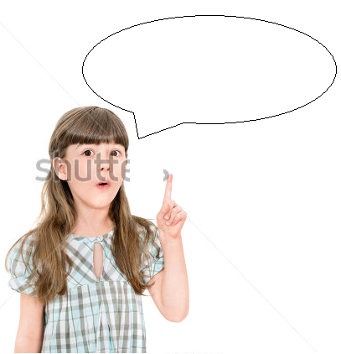

El costo de una tableta

es de $689.050 y de un computador $750.905

**\*** Imagen normal (codificado ejemplo, CI_S3_G1_REC10_F1n)

MA_03_02_CO_REC220_IMG02n

**\*** Imagen amplificada **opcional** (codificado ejemplo, CI_S3_G1_REC10_F1a)

**\*** Respuestas (mín. 2 – máx. 5, 58 caracteres máximo cada respuesta)

6 CM + 9 DM + 8 UM + 5 U y 7 CM + 5 DM + 9 U + 5 C

6 CM + 8 DM + 9 U + 5 D y 7 CM + 5 DM + 9 U + 5 C

6 CM + 9 DM + 8 UM + 5 U y 7 CM + 5 DM + 9 C + 5 U

**6 CM + 8 DM + 9 U + 5 D y 7 CM + 5 DM + 9 C + 5 U**

Pregunta 3 (**173** caracteres máximo)

¿Cuál de los siguientes números representa las descomposiciones escritas en el tablero?

Explicación (**173** caracteres máximo)

**\*** IMAGEN:

**\*** Nombre de archivo Shutterstock o descripción de ilustración a crear

170414927

Poner el texto que se ve en la imagen.

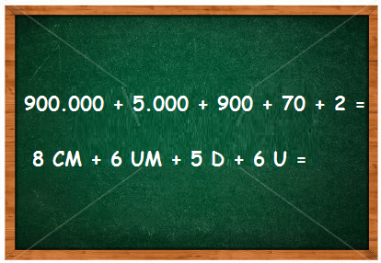

**\*** Imagen normal (codificado ejemplo, CI_S3_G1_REC10_F1n)

MA_03_02_CO_REC220_IMG03n

**\*** Imagen amplificada **opcional** (codificado ejemplo, CI_S3_G1_REC10_F1a)

**\*** Respuestas (mín. 2 – máx. 5, 58 caracteres máximo cada respuesta)

865.000 y 959.720

806.056 y 959.720

**806.056 y 905.972**

865.600 y 905.972

Pregunta 4 (**173** caracteres máximo)

Observa lo que ha ahorrado cada niño en su alcancía. Si se ordenan de mayor a menor los nombres de los niños según la cantidad de dinero ahorrado, ¿cuál sería el orden?

Explicación (**173** caracteres máximo)

**\*** IMAGEN:

**\*** Nombre de archivo Shutterstock o descripción de ilustración a crear

212133868

Usar solo cuatro de las alcancías.

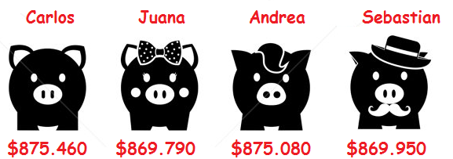

**\*** Imagen normal (codificado ejemplo, CI_S3_G1_REC10_F1n)

MA_03_02_CO_REC220_IMG04n

**\*** Imagen amplificada **opcional** (codificado ejemplo, CI_S3_G1_REC10_F1a)

**\*** Respuestas (mín. 2 – máx. 5, 58 caracteres máximo cada respuesta)

**Carlos – Andrea – Sebastián – Juana.**

Carlos – Juana - Andrea – Sebastián.

Juana – Sebastián – Andrea –Carlos.

Juana – Sebastián –Carlos – Andrea.

Pregunta 5 (**173** caracteres máximo)

Observa el registro que lleva Ana de los gastos del mes. ¿Cuál de las siguientes afirmaciones es correcta?

Explicación (**173** caracteres máximo)

**\*** IMAGEN:

**\*** Nombre de archivo Shutterstock o descripción de ilustración a crear

238191226

Poner los textos señalados en la imagen.

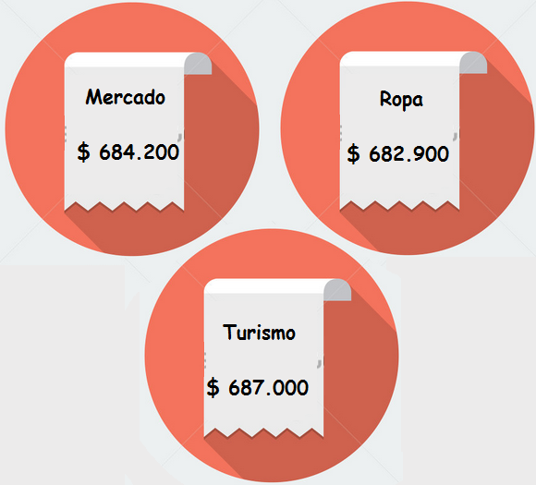

**\*** Imagen normal (codificado ejemplo, CI_S3_G1_REC10_F1n)

MA_03_02_CO_REC220_IMG05n

**\*** Imagen amplificada **opcional** (codificado ejemplo, CI_S3_G1_REC10_F1a)

**\*** Respuestas (mín. 2 – máx. 5, 58 caracteres máximo cada respuesta)

El turismo es más económico que la ropa.

La ropa es más costosa que el turismo.

**El mercado es más costoso que la ropa.**

El turismo es más económico que el mercado.

Pregunta 6 (**173** caracteres máximo)

Observa los siguientes cheques. ¿Cuál de las afirmaciones es correcta teniendo en cuenta las cantidades escritas en cada cheque?

Explicación (**173** caracteres máximo)

**\*** IMAGEN:

**\*** Nombre de archivo Shutterstock o descripción de ilustración a crear

208860643

Poner los dos formatos y escribir sobre ellos las cantidades señaladas.

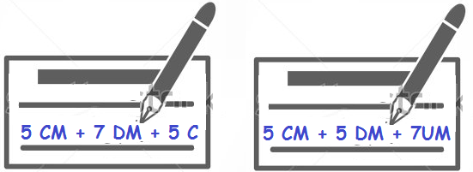

**\*** Imagen normal (codificado ejemplo, CI_S3_G1_REC10_F1n)

MA_03_02_CO_REC220_IMG06n

**\*** Imagen amplificada **opcional** (codificado ejemplo, CI_S3_G1_REC10_F1a)

**\*** Respuestas (mín. 2 – máx. 5, 58 caracteres máximo cada respuesta)

575.000 > 550.700

**570.500 > 557.000**

575.000 < 550.700

570.500 < 557.000

Pregunta 7 (**173** caracteres máximo)

Si se quiere escribir un cheque cuya cantidad no sea mayor ni menor que los valores dados en la imagen. ¿Cuál podría ser la expresión?

Explicación (**173** caracteres máximo)

**\*** IMAGEN:

**\*** Nombre de archivo Shutterstock o descripción de ilustración a crear

208860643

Poner los textos indicados



**\*** Imagen normal (codificado ejemplo, CI_S3_G1_REC10_F1n)

MA_03_02_CO_REC220_IMG07n

**\*** Imagen amplificada **opcional** (codificado ejemplo, CI_S3_G1_REC10_F1a)

**\*** Respuestas (mín. 2 – máx. 5, 58 caracteres máximo cada respuesta)

5 CM + 1 DM + 5 UM + 5 C + 7 U

5 CM + 7 DM + 6 UM + 4 C + 1 U

5 CM + 4 DM + 1 UM + 7 C + 7 U

**5 CM + 6 DM + 4 UM + 7 C** + 1 U

Pregunta 8 (**173** caracteres máximo)

Observa la imagen. La persona que tiene camiseta blanca, ¿qué posición ocupa en la fila?

Explicación (**173** caracteres máximo)

**\*** IMAGEN:

**\*** Nombre de archivo Shutterstock o descripción de ilustración a crear

144314587

**\*** Imagen normal (codificado ejemplo, CI_S3_G1_REC10_F1n)

MA_03_02_CO_REC220_IMG08n

**\*** Imagen amplificada **opcional** (codificado ejemplo, CI_S3_G1_REC10_F1a)

**\*** Respuestas (mín. 2 – máx. 5, 58 caracteres máximo cada respuesta)

Tercera.

Quinta.

Séptima.

**Novena.**

Pregunta 9 (**173** caracteres máximo)

Observa la imagen. ¿En qué lugar llegará el carro de color morado?

Explicación (**173** caracteres máximo)

**\*** IMAGEN:

**\*** Nombre de archivo Shutterstock o descripción de ilustración a crear

130616876

**\*** Imagen normal (codificado ejemplo, CI_S3_G1_REC10_F1n)

MA_03_02_CO_REC220_IMG09n

**\*** Imagen amplificada **opcional** (codificado ejemplo, CI_S3_G1_REC10_F1a)

**\*** Respuestas (mín. 2 – máx. 5, 58 caracteres máximo cada respuesta)

Primero.

Segundo.

Quinto.

**Sexto.**

Pregunta 10 (**173** caracteres máximo)

Observa la imagen. ¿De qué color es el carro del competidor que llegará en el segundo lugar?

Explicación (**173** caracteres máximo)

**\*** IMAGEN:

**\*** Nombre de archivo Shutterstock o descripción de ilustración a crear

130616876

**\*** Imagen normal (codificado ejemplo, CI_S3_G1_REC10_F1n)

MA_03_02_CO_REC220_IMG10n

**\*** Imagen amplificada **opcional** (codificado ejemplo, CI_S3_G1_REC10_F1a)

**\*** Respuestas (mín. 2 – máx. 5, 58 caracteres máximo cada respuesta)

**Rosado.**

Amarillo.

Verde.

Azul.